W TYM MIESIĄCU POZNAJEMY: | 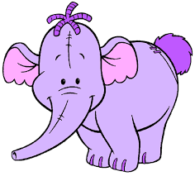
WIERSZ | PIOSENKA
„Nasza choinka” Maciejka Mazan  Na naszej choince  kogucik ze słomki,  a obok bombeczka,  a na niej – poziomki  A na te poziomki  zerkają sikorki:  za szybką błyskają  oczka jak paciorki.  Choinka ubrana,  a pod nią prezenty,  i obrus na stole,  i grają kolędy.  Lecz jeszcze sikorkom  sypniemy ziarenka,  bo trzeba im pomóc,  nie tylko od święta…  Maciejka Mazan | „O wróblach i świętach”  muzyka: Paweł Pękalski i Agnieszka Środa-Pękalska z słowa: Maciejka Mazan  1. Na naszej choince  cukrowe gołąbki,  światełka, gwiazdeczki,  aniołki z koronki.  Pod naszą choinką  czekają prezenty.  I obrus na stole.  I grają kolędy.  Ref. Nad naszą choinką  pierwsza gwiazdka świeci.  Przy świątecznym stole  dorośli i dzieci.  Wróble na gałęzi  i w lesie zwierzęta –  wszyscy blisko siebie,  bo to właśnie święta!  2. A za oknem cisza  i druga choinka.  Na każdej igiełce  migocze śnieżynka.  I przysiadły na niej  wróble i wróblęta.  Chodźmy je nakarmić,  by też miały święta.

